宜蘭縣孝威國小心理衛生教育宣導活動成果
時間: 114年5月20日 13:20-14:00
地點:視聽教室
說明:
為提升學生對心理健康的重視，宜蘭縣衛生所羅東鎮社區心理衛生中心志工特別前來本校進行心理衛生教育宣導。此次宣導主題聚焦於網路使用相關議題，內容包含：認識網路成癮及其對身心健康的影響、網路霸凌的樣態與防範、網路性剝削的識別與防護，以及面對網路成癮時的求助方式與可尋求的資源對象。
透過此活動，期望幫助學生建立健康使用網路的正確觀念，提升自我保護能力，並培養適當因應壓力與困擾的心理素養，進而遠離網路危害，守護身心健康。
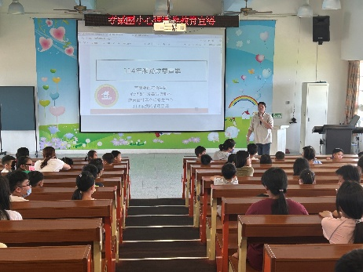 | 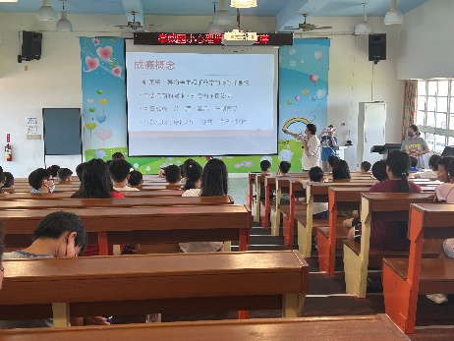 | 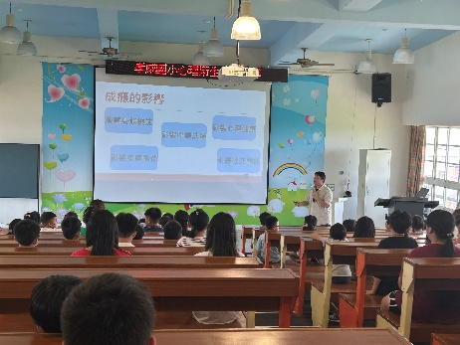
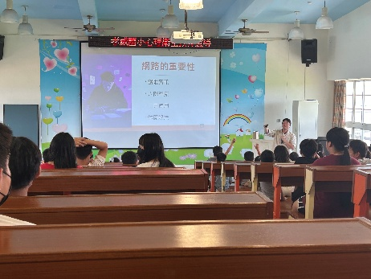 | 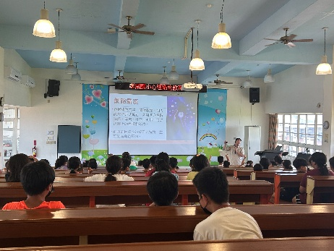 | 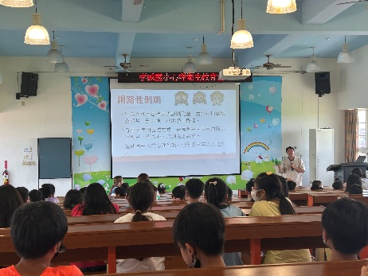
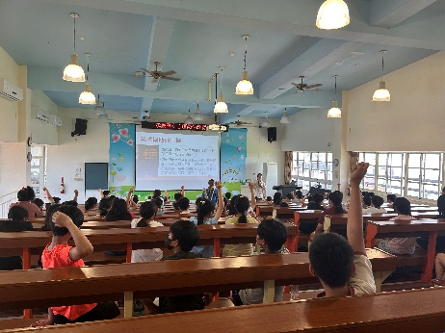 | 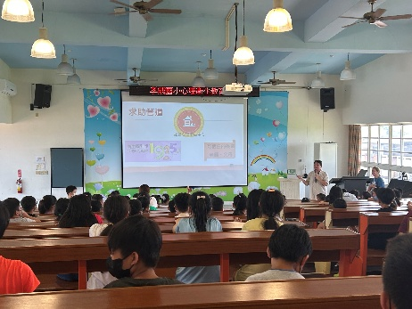 | 